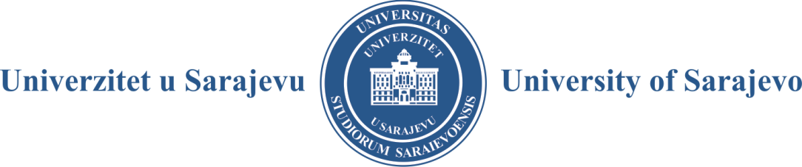

- SENAT -
Broj: 01-/19
Sarajevo, 28. 06. 2019. godine

Z A P I S N I K
SA 2. ELEKTRONSKE SJEDNICE SENATA
UNIVERZITETA U SARAJEVU ODRŽANE 28. 06. 2019. GODINE
SA POČETKOM U 09:00 SATI

Članovi Senata (pozvani putem e-maila): prof. dr. Rifat Škrijelj, rektor Univerziteta u Sarajevu, predsjedavajući, prof. Marina Finci, prof. dr. Mersad Čuljević, prof. mr. Mevludin Zečević, prof. dr. Jasmina Selimović, prof. dr. Jasmin Velagić, prof. dr. Zuhdija Hasanović, prof. dr. Nedžad Korajlić, prof. dr. Šaćir Filandra, prof. dr. Haris Alić, doc. dr. Amel Kosovac, prof. dr. Arzija Pašalić, prof. dr. Fahir Bečić, prof. dr. Muhamed Dželilović, prof. dr. Samir Dolarević, prof. dr. Darko Tomašević, prof. dr. Izet Bijelonja, prof. dr. Semra Čavaljuga, prof. dr. Senad Kazić, prof. dr. Fatih Destović, prof. dr. Muhamed Brka, prof. dr. Hajrija Sijerčić-Čolić, prof. dr. Mustafa Memić, prof. dr. Muhamed Ajanović, prof. dr. Mirza Dautbašić, prof. dr. Nihad Fejzić, prof. dr. Nezir Krčalo, prof. dr. Naris Pojskić, dr. sc. Adnan Kadrić, dr. sc. Amir Kliko, dr. sc. Sedad Bešlija, dr. sc. Alen Kalajdžija, prof. dr. Sebija Izetbegović, dr. sc. Ismet Ovčina, kao i Hamza Vahid El Din, Anes Kastrati, Lamija Ugarak, Amar Kolašinac, Eldar Kovačević, Benjamin Crljenković i Ivan Perković, predstavnici studenata.

Ostali prisutni (obaviješteni putem e-maila): prof. dr. Tarik Zaimović, prof. dr. Dženana Husremović, prof. dr. Aida Hodžić, prof. dr. Aleksandra Nikolić, prof. dr. Maida Čohodar-Husić i prof. Sanja Burić, prorektori, Rijana Jusufbegović, studentica-prorektorica, i dr. sc. Suvad Konaković, generalni sekretar.

Elektronska sjednica je započela u 09:00 sati.

Sjednicom je predsjedavao prof. dr. Rifat Škrijelj, rektor Univerziteta u Sarajevu, na osnovu čije je saglasnosti, u skladu sa članom 7. stav (7) Odluke o dopuni Poslovnika o radu Senata Univerziteta u Sarajevu, članovima Senata dostavljen putem e-maila poziv za održavanje druge elektronske sjednice zakazane za petak 28. 06. 2019. godine, sa naznakom perioda izjašnjavanja od 09:00 do 13:00 sati, na kojoj je razmatran s lj e d e ć i

D N E V N I R E D

- Prijedlog Odluke o izmjenama Statuta Univerziteta u Sarajevu

T O K S J E D N I C E

1. Članovi Senata Univerziteta u Sarajevu su putem e-mail korespondencije pozvani da se izjasne o Prijedlogu Odluke o izmjenama Statuta Univerziteta u Sarajevu.

Konstatirano je da se od 41 člana Senata 9 članova Senata (prof. dr. Zuhdija Hasanović, prof. dr. Arzija Pašalić, prof. dr. Muhamed Dželilović, prof. dr. Senad Kazić, prof. dr. Nezir Krčalo, Hamza Vahid El Din-student, Anes Kastrati, student, Amar Kolašinac, student, i Eldar Kovačević, student) nije izjasnilo elektronskim putem.

Uz 30 (trideset) glasova „za“ i 2 (dva) glasa „protiv“ donesena je sljedeća

O D L U K A O IZMJENAMA STATUTA UNIVERZITETA U SARAJEVU

I

Usvajaju se izmjene Statuta Univerziteta u Sarajevu, kako slijedi:

I u članu 20. stav (2) se briše:

c) Prerađivačka industrija
- 20.51 Proizvodnja eksploziva
- 25.40 Proizvodnja oružja i municije
- 30.40 Proizvodnja vojnih borbenih vozila
- 32.11 Proizvodnja kovanog novca – se briše.
g) Trgovina naveliko i namalo: popravak motornih vozila i motocikala
- 47.73 Apoteke
- Administrativne i pomoćne djelatnosti
- 78.30 Ostalo ustupanje ljudskih resursa – se briše.

II
Usvojene izmjene Statuta Univerziteta u Sarajevu sa prethodnim mišljenjem Upravnog odbora Univerziteta u Sarajevu upućuju se Ministarstvu za obrazovanje, nauku i mlade Kantona Sarajevo radi davanja saglasnosti o usklađenosti sa Zakonom.

III
Ova odluka stupa na snagu datumom donošenja.

O b r a z l o ž e nj e
Pravni osnov za donošenje odluke o izmjenama Statuta Univerziteta u Sarajevu za Zakonom sadržan je u odredbi člana 31. stav (7) Zakona o visokom obrazovanju Kantona Sarajevo („Službene novine Kantona Sarajevo“, broj: 33/17). Istim članom i to stavom (4) utvrđeno je da Statut utvrđuje Senat uz prethodno mišljenje Upravnog odbora, te se isti dostavlja Ministarstvu radi pribavljanja saglasnosti o usklađenosti statuta sa zakonom.
Senat Univerziteta u Sarajevu je, na osnovu članova 12. i 16. Okvirnog zakona o visokom obrazovanju („Službeni glasnik BiH“, br.: 59/07 i 57/09), a u skladu sa članom 31. Zakona o visokom obrazovanju Kantona Sarajevo („Službene novine Kantona Sarajevo“, broj: 33/17), na 2. elektronskoj sjednici održanoj 28. 06. 2019. godine razmatrao i utvrdio Prijedlog izmjena Statuta Univerziteta u Sarajevu. Shodno navedenom, donesena je odluka kao u dispozitivu.

Izjašnjenja članova Senata čine sastavni dio ovog zapisnika.

Elektronska sjednica je završena u 13:00 sati.

R E K T O R

Prof. dr. Rifat Škrijelj, s. r.

Zapisničar:

Alma Voloder-Madacki, s. r.

